CHƯƠNG 4. CÀI ĐẶT CHƯƠNG TRÌNH

4.1. Kiến trúc chương trình
Chương trình được chia làm ba lớp tách rời nhau, mỗi lớp có một trách nhiệm riêng và chỉ giao tiếp với lớp kề qua một hợp đồng dữ liệu thống nhất.
Lớp | Thư mục | Trách nhiệm | Phụ trách
Giao diện | gui/ | Nhận thao tác người dùng, hiển thị kết quả | TV5, TV6
Xử lý | engine/ | Toàn bộ giải thuật Banker và giải thuật đồ thị | TV4, TV7
Dữ liệu | data/ | Bộ dữ liệu mẫu định dạng JSON | TV5
Lý do tách lớp xử lý khỏi lớp giao diện: thư mục engine không được phép import bất kỳ thư viện đồ hoạ nào. Nhờ ràng buộc này, toàn bộ thuật toán chạy và kiểm thử tự động được từ dòng lệnh mà không cần mở cửa sổ — đó là điều kiện để xây dựng bộ kiểm thử tự động trình bày ở Chương 5.
Hợp đồng dữ liệu giữa hai lớp đặt tại engine/banker_types.py, được chốt trước khi các thành viên bắt đầu viết mã. Giao diện không gọi thẳng vào engine mà đi qua lớp trung gian gui/engine_adapter.py, nên khi engine thay đổi thì chỉ phải sửa một chỗ duy nhất.

4.2. Cấu trúc dữ liệu và hợp đồng dùng chung
Bốn cấu trúc dữ liệu của giải thuật được gói trong lớp BankerState:
Trường | Kích thước | Ý nghĩa
available | m | Số thực thể mỗi loại còn rảnh trong hệ thống
max | n × m | Nhu cầu tối đa tiến trình khai báo trước khi chạy
allocation | n × m | Số thực thể đang được cấp cho tiến trình
need | n × m | Tính ra: max − allocation
Điểm thiết kế quan trọng nhất: need không phải dữ liệu lưu trữ mà là thuộc tính được tính lại mỗi lần đọc. Nhờ vậy đẳng thức Need = Max − Allocation luôn đúng trong mọi hoàn cảnh, loại bỏ hoàn toàn lỗi lệch dữ liệu — một lỗi kinh điển khi cài đặt giải thuật Banker.
def need(self) -> Matrix:
"""``Need = Max - Allocation``, tính lại mỗi lần đọc.
Vì Need không được lưu, chỉ cần sửa ``allocation`` là Need tự đúng theo.
Giao diện phải hiển thị bảng này ở chế độ chỉ đọc.
"""
return [
[self.max[i][j] - self.allocation[i][j] for j in range(self.m)]
for i in range(self.n)
]
@property

4.3. Cài đặt thủ tục kiểm tra an toàn
Thủ tục nhận vào trạng thái hệ thống và trả về đối tượng SafetyResult gồm bốn phần: kết luận an toàn hay không, chuỗi an toàn tìm được, nhật ký từng bước, và danh sách tiến trình còn treo nếu không an toàn. Nhật ký từng bước là bắt buộc, vì giao diện cần chiếu lại từng vòng lặp cho người xem chứ không chỉ hiển thị kết quả cuối cùng.
def kiem_tra_an_toan(trang_thai: BankerState) -> SafetyResult:
"""Thủ tục kiểm tra trạng thái an toàn.
Mã giả (Chương 2, TV3)::
1. Work <- Available; Finish[i] <- false với mọi i; chuoi <- []
2. Tìm chỉ số i thoả: Finish[i] = false VÀ Need[i] <= Work
Nếu không tìm được -> sang bước 4

4.4. Cài đặt thủ tục xử lý yêu cầu tài nguyên
Thủ tục trả về một trong ba kết cục, mỗi kết cục kèm một câu lý do riêng: cấp phát khi trạng thái sau khi cấp vẫn an toàn; chờ khi không đủ tài nguyên rảnh hoặc khi cấp vào sẽ làm trạng thái mất an toàn; lỗi khi tiến trình xin vượt quá nhu cầu đã khai báo.
Bước dễ cài sai nhất là bước bốn. Chương trình thao tác trên một bản sao sâu của trạng thái qua phương thức copy(), chỉ ghi đè trạng thái thật khi kết quả kiểm tra là an toàn. Tuyệt đối không sửa trực tiếp rồi trừ ngược lại, vì cách đó để lại trạng thái sai nếu có ngoại lệ xảy ra giữa chừng.

4.5. Thiết kế giao diện
Cửa sổ chính chia làm ba vùng theo chiều ngang, ngăn cách bằng thanh kéo cho phép người dùng tự chỉnh tỉ lệ:
Vùng | Chức năng | Tệp
Trái | Nhập ma trận, kiểm tra hợp lệ, tính Need, lưu và mở JSON | gui/GUI_TV6.py
Giữa | Điều khiển mô phỏng, bảng nhật ký từng bước | gui/GUI_TV6.py
Phải | Yêu cầu tài nguyên, giải phóng, hoàn tác, biểu đồ, đồ thị | gui/bang_yeu_cau.py
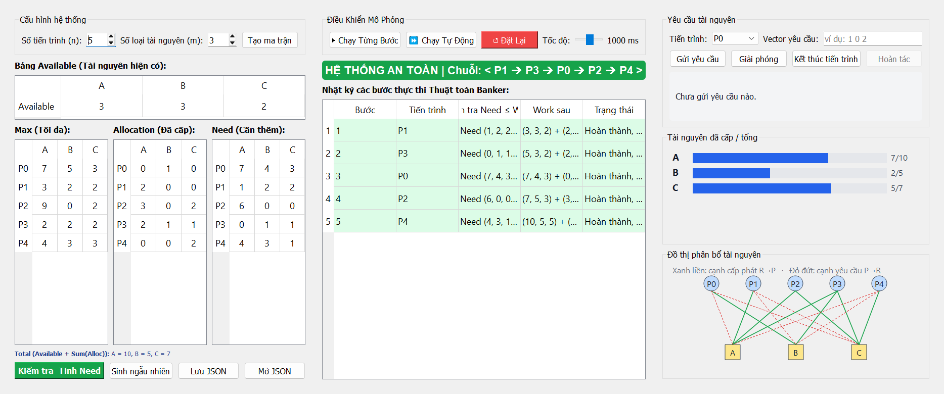
Hình 4.1 – Giao diện chương trình sau khi chạy hết năm bước mô phỏng
Ba kết cục của một yêu cầu tài nguyên được phân biệt bằng cả màu nền lẫn câu chữ: nền xanh cho cấp phát, nền cam cho chờ, nền đỏ cho lỗi. Việc dùng ba câu lý do khác nhau cho ba kết cục là yêu cầu bắt buộc của đề bài.

4.6. Module xuất báo cáo
Module gui/xuat_bao_cao.py xuất kết quả ra hai định dạng. Bản HTML không cần cài thêm thư viện nào, mở bằng trình duyệt rồi in ra PDF. Bản Excel cần thư viện openpyxl, xuất hai sheet gồm ma trận đầu vào và nhật ký.
Lý do không xuất thẳng PDF bằng reportlab: các phông chữ có sẵn của thư viện này không chứa dấu tiếng Việt, muốn hiển thị đúng dấu phải nhúng phông ngoài khá phức tạp. Đi đường HTML rồi để trình duyệt in ra PDF vừa gọn vừa không bao giờ lỗi phông.

